Mini Monopoly Pokémon

But du jeu : réunir tous les Pokémon de sa liste.
Le gagnant n’est PAS celui qui possède le plus d’argent mais le premier dresseur à avoir récupéré tous les Pokémon de sa liste.

Matériel

- plateau de jeu
- pions : vert, rouge, jaune, bleu
- dé 6
- monnaie factice
- liste de Pokémon à collectionner
- cartes des Pokémon à acheter

Compétences travaillées
- Manipulation de la monnaie
- Différence valeur/quantité et valeur des chiffres en fonction de leur position dans le nombre
- Calcul mental de sommes et additions à trous pour le rendu de la monnaie
- Décomposition des nombres pour réunir la somme voulue avec les pièces et billets disponibles

Tarifs 1 : compositions et décompositions de type 5+n et 10+n
Tarifs 2 : compositions et décompositions de type 5+n et 10+n, manipulation des dizaines
Tarifs 3 : calcul mental avec des nombres jusqu’à 100 sur des nombres finissant par 0 ou 5

Déroulement de la partie
Au départ, chaque joueur choisit un « champion d’arène » et reçoit la liste de Pokémon à collectionner correspondante.
Il place son pion sur la case « argent de poche » et reçoit son argent de départ :
- niveau 1 : 80€ s’il y a 2 joueurs et 70€ s’il y a 3 ou 4 joueurs
- niveau 2 : 250€ s’il y a 2 joueurs et 200€ s’il y a 3 ou 4 joueurs (sans pièces de 1€)
- niveau 3 : 800€ s’il y a 2 joueurs et 700€ s’il y a 3 ou 4 joueurs (sans pièces de 1€ et 2€)
Chaque joueur lance ensuite à son tour le dé, avance du nombre de cases indiqué par le dé et fait ce qui est indiqué par la case. Si c’est une case arène, il peut acheter un Pokémon du type correspondant.

Cases gains
Argent de poche : le joueur touche son argent de poche du mois à chaque fois qu’il passe sur la case (à chaque tour du plateau).
Ventes à la boutique Pokémon : le joueur revend des objets à la boutique Pokémon.
Professeur Chen : le professeur rémunère le joueur pour une mission de recherche qu’il lui a demandé d’effectuer.

Cases pertes
Mise à jour Pokedex : le joueur paye pour mettre à jour son Pokedex.
Achat de Pokeballs : le joueur lance le dé pour savoir combien de Pokeballs il doit acheter et calcule en fonction du prix à l’unité.
Soins au centre Pokémon : le joueur doit régler des frais de soins pour ses Pokémon blessés.

Arènes : le joueur peut acheter un Pokémon du type de l’arène qui est présent sur sa liste et règle la somme au champion de cette arène (à défaut à la banque si aucun joueur n’a pris ce champion).
tarifs 1
 | argent de poche | 20€
 | ventes à la boutique Pokémon | 10€
 | mission du professeur Chen | 13€
 | mise à jour du Pokedex | 15€
 | pokeball à l’unité | 2€
 | soins au centre pokémon | 12€
 | soins au centre pokémon | 16€
 | soins au centre pokémon | 23€
 | Tortank ou Carapuce | 3€
 | Aquali | 6€
 | Salamèche ou Goupix | 2€
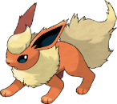 | Pyroli | 7€
 | Pikachu ou Voltali | 3€
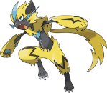 | Zeraora | 6€
 | Bulbizarre ou Mystherbe | 2€
 | Germinion | 7€

tarifs 2
 | argent de poche | 50€
 | ventes à la boutique Pokémon | 30€
 | mission du professeur Chen | 40€
 | mise à jour du Pokedex | 45€
 | pokeball à l’unité | 10€
 | soins au centre pokémon | 35€
 | soins au centre pokémon | 52€
 | soins au centre pokémon | 68€
 | Tortank ou Carapuce | 8€
 | Aquali | 12€
 | Salamèche ou Goupix | 7€
 | Pyroli | 13€
 | Pikachu ou Voltali | 6€
 | Zeraora | 14€
 | Bulbizarre ou Mystherbe | 9€
 | Germinion | 11€

tarifs 3
 | argent de poche | 150€
 | ventes à la boutique Pokémon | 100€
 | mission du professeur Chen | 120€
 | mise à jour du Pokedex | 145€
 | pokeball à l’unité | 30€
 | soins au centre pokémon | 125€
 | soins au centre pokémon | 160€
 | soins au centre pokémon | 230€
 | Tortank ou Carapuce | 45€
 | Aquali | 55€
 | Salamèche ou Goupix | 30€
 | Pyroli | 70€
 | Pikachu ou Voltali | 35€
 | Zeraora | 65€
 | Bulbizarre ou Mystherbe | 25€
 | Germinion | 75€

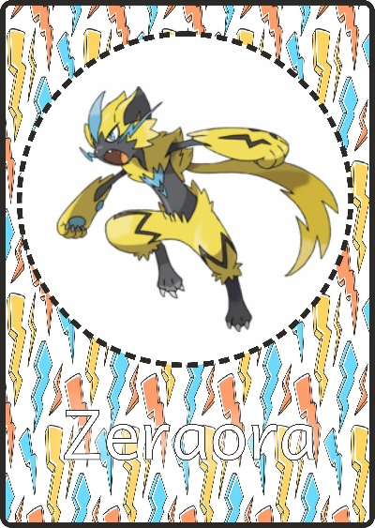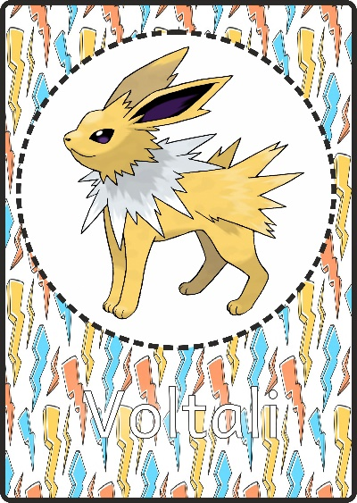

liste du champion de l’arène feu |  |  | liste du champion de l’arène eau
 | 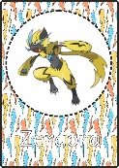 |  | 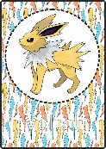
Pikachu | Zeraora |  | Voltali | Zeraora
Carapuce | Aquali |  | Bulbizarre | Germinion
Bulbizarre | Germinion |  | Goupix | Pyroli

liste du champion de l’arène plante |  |  | liste du champion de l’arène électrik
Pikachu | Zeraora |  | Tortank | Aquali
Carapuce | Aquali |  | Mystherbe | Germinion
Salamèche | Pyroli |  | Salamèche | Pyroli

